**UNIVERSIDAD DE LAS FUERZAS ARMADAS ESPE**

**Carrera de Ingeniería en Tecnologías de la Información**

**Metodologías de Desarrollo de Software**

# **Integrantes:** Stalin Morales Alex Murillo Giovanna Soria

**NRC:** 4618

Ing. Jenny Ruiz

10 de Julio de 2022

# Validar nombre

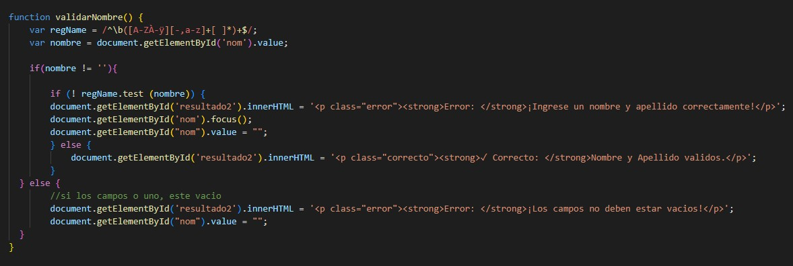

1

2

3

4

5

5

4

# Diagrama de flujo

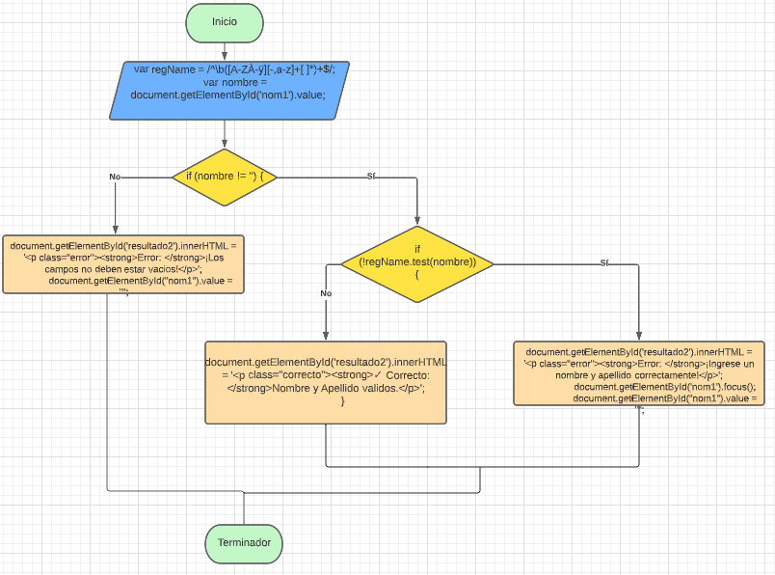

# Grafo

1

2

3

4

5

6

7

RUTAS:

R1: 1,2,3,7

R2: 1,2,4,6,7

R3:1,2,4,5,7

Complejidad Ciclomática

E: Número de aristas

N: Número de nodos

P: Número de nodos predicado

V(G) N =E+1

V(G) P=2